Горизонтальная линия

Курс ABC от Нетологии

еженельный отчет о прохождении обучения Таргет

# Тема в работе

1. Настройка рекламы

# Цели на неделю

## Изучить

1. реклама ютуба

## Вспомнить

1. реклама яндекса

# Список задач

1. посмотреть видео

Обучение на курсе запланировано на None. На данный момент прошло 0% времени от запланированного на курс

**Регулярность занятий**

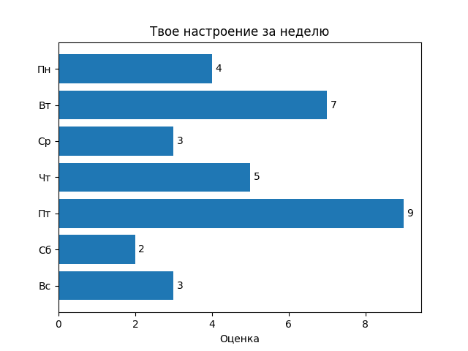

**Карта эмоционального состояния**

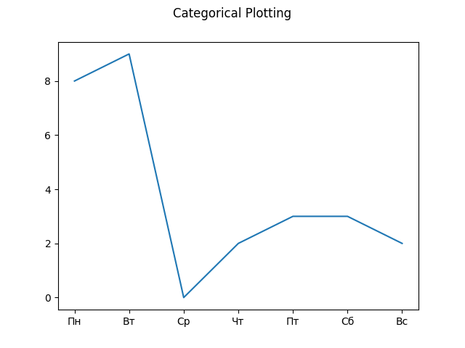

**Уровень мотивации**

